Образовательный маршрут для совместной деятельности родителей с детьми в сети Интернет
«Лесные зверюшки»
Образовательные области: познание, развитие речи
Цель: продолжать знакомить детей с животным миром леса .
Целевая аудитория: 1,5 - 3 лет

Уважаемые родители!
Любовь, понимание и забота - это то, что ждет живая природа от каждого человека. Эти чувства целесообразно начинать воспитывать именно в раннем детстве. Поэтому в рамках нашего образовательного проекта «Лесные зверюшки» предлагаем вам пройти совместно с детьми образовательный маршрут по этой теме.

1 шаг. Побеседуйте с ребёнком на тему «Кто живёт в лесу» и посмотрите видео о животных. (03:43мин.)
https://goo-gl.ru/6cqk
При просмотре короткометражного фильма, вы услышите, как говорят животные. Во время просмотра предложите детям повторить звуки за животным. Предлагаем Вам выучить с ребёнком наизусть стихотворения о диких животных.
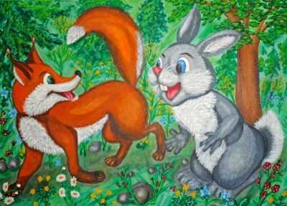
Заяц
Прокатился шум лесной -
Под кустом притих косой.
Уши длинные прижал,
Долго эхо провожал.
Лиса
Знает лисонька – лиса:
В шубе вся её краса.
Шубы нет в лесу ражей,
Зверя нет в лесу хитрей.

Посмотрите с вашим ребёнком мультфильм «Заюшкина избушка» (10:01)
https://goo-gl.ru/6cnC
После просмотра мультфильма побеседуйте с ребёнком по его сюжету.
- О чем сказка?
- Кто герои сказки?
- Кого из героев жалко?
- Кто помог зайке?
- Чем закончилась сказка?
Предлагаем Вам совместно с детьми нарисовать дикого животного (на выбор)

2 шаг.
- Побеседуйте с ребёнком о том, чем питаются дикие животные. (03:15)
https://goo-gl.ru/6cqm
- Предлагаем поиграть в игру на зрительное внимание «Животные в лесу». https://goo-gl.ru/6cqp
- Посмотрите с ребёнком мультфильм из серии Сказки Сутеева « Дядя Миша ». (09:28 мин.)
https://goo-gl.ru/6cqs
3 шаг. Почитайте сказку «Как зайчонок полюбил есть»
https://goo-gl.ru/6cqw
После прочтения сказки побеседуйте с ребёнком.
- О чём сказка?
- Что произошло с зайчонком?
- Кого он встретил в лесу?
- Что он предложил волку?
- Чем закончилась сказка?
Предложите ребёнку слепить угощения для животных, например по данным картинкам.

4 шаг. Сделайте вместе с детьми физкультминутку «Три медведя» .
На сайте «Учат в школе» – картотека физминуток. https://ucthat-v-skole.ru/biblioteka/fizkultminutki/214-medved

В русских народных сказках всегда живут лесные звери. Начните этот шаг с просмотра мультфильма «Три медведя» (08:07)
https://goo-gl.ru/6cqL

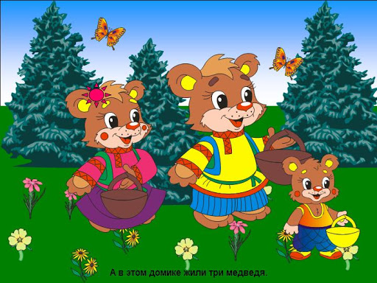

Надеемся, что образовательный маршрут «Лесные зверюшки» вызвал у вас, уважаемые родители, и у вашего ребенка интерес к лесным жителям. У детей появились знания о животных, об их внешнем виде и различиях. Сформировалась любознательность и любовь к животным.
По этой теме можно найти много интересной и познавательной информации в сети Интернет. Познавайте мир вместе со своими детьми!
А компьютер вам в этом поможет!
Успеха вам!

